获取采购项目报销资料操作步骤
- 打开衢州职业技术学院网站http://www.qzct.net/首页——〉智慧校园，如下图：
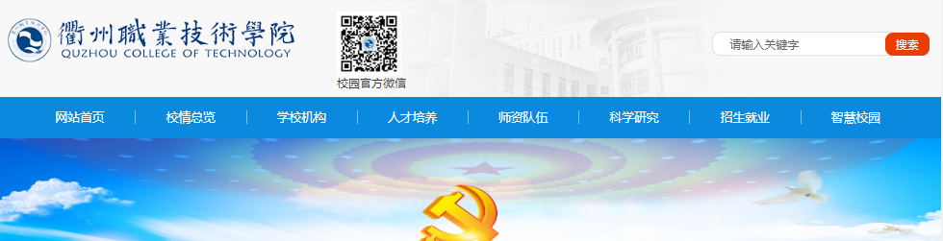

- 点击智慧校园系统，登录后进入“智慧校园系统”界面：
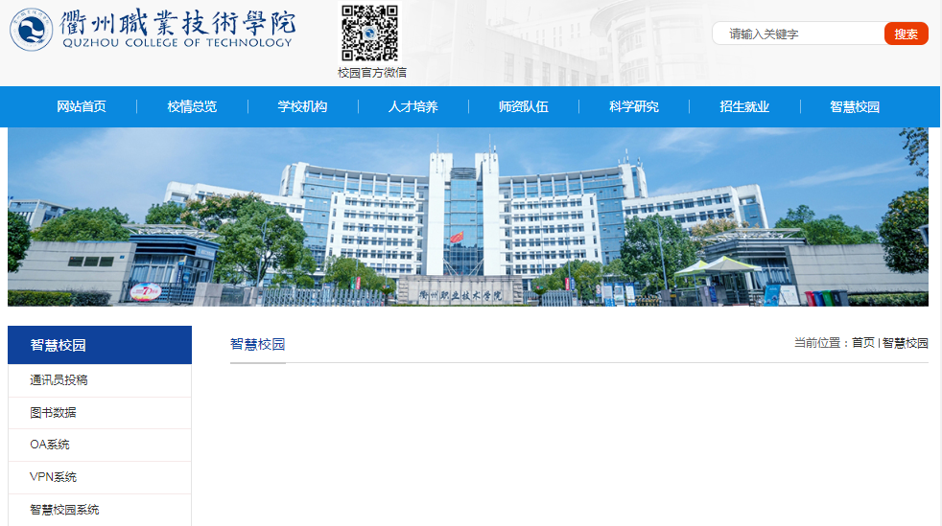
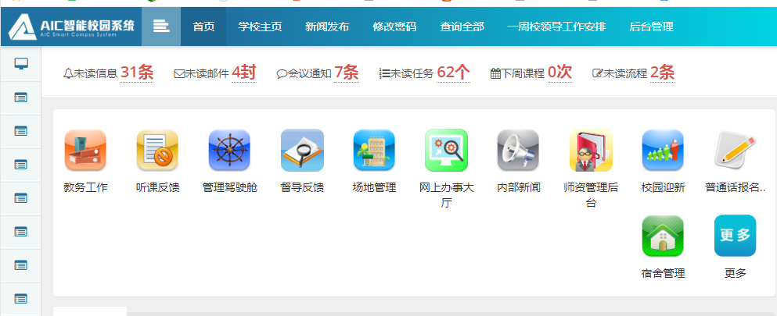
- 点击更多，在其他模块 “应用系统”下面的“校园云盘”，如下图：
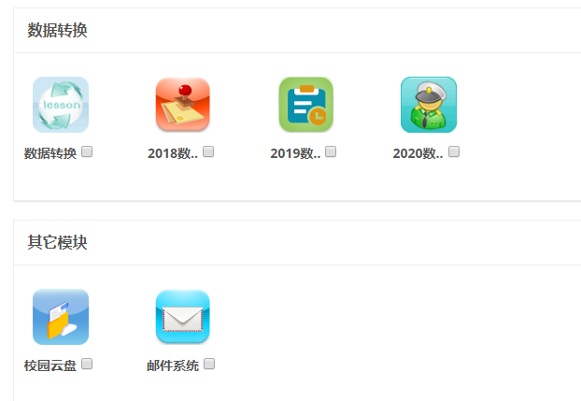
- 点击“校园网盘”——登录——切换登录方式。帐号：教职工工号，登录密码是学校上网的密码。在校园网盘里找到“文档库”，如下图
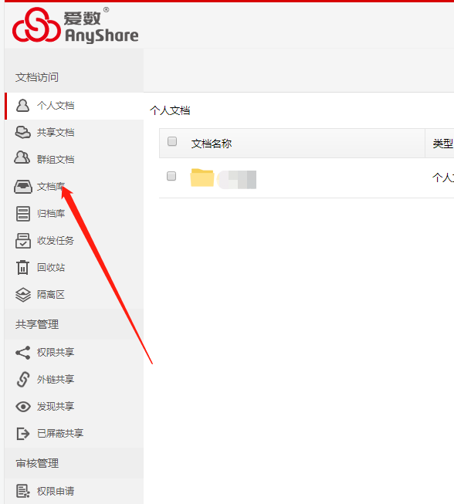

- 点击“文档库”，在右侧出现“资产与实训室管理处（采购处）”文件夹，如下图：
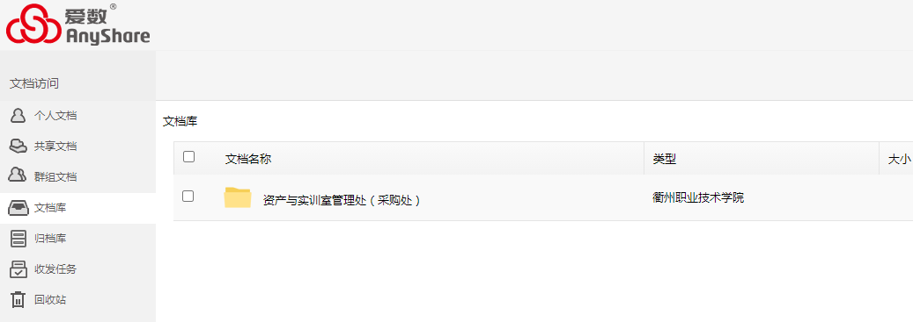

- 点击“资产与实训室管理处（采购处）”文件夹，出现“报销材料”文件夹，如下图：
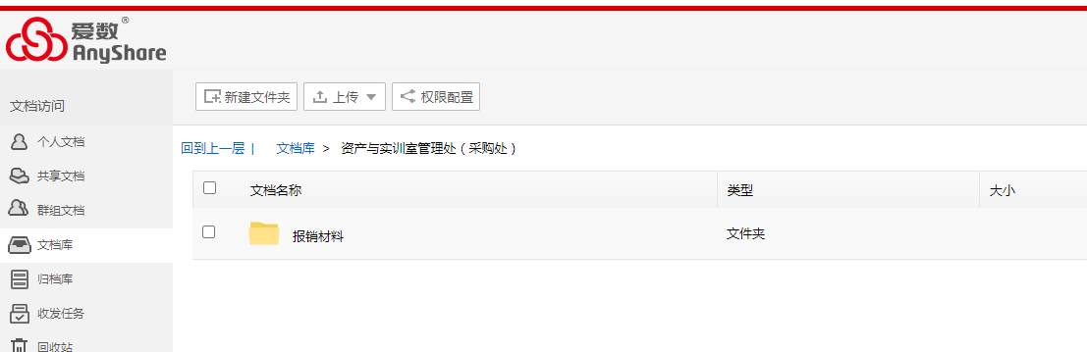

所有与采购项目相关的报销材料在“报销材料”文件夹里面，可以根据里面的查询相应项目的合同号、计划表号（确认书）、资产配置单号，下载相应文件。

